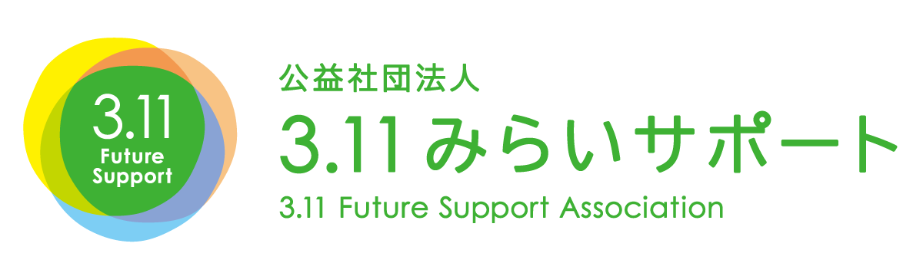
申込日 ： 20 年 月 日
プログラム参加申込書
TEL:0225-98-3691 FAX:0225-98-3692
Email: info@311support.com
太枠内にご記入ください。（※「直接申込み」「旅行会社」のいずれかの欄にご記入ください）
（※）直接申込み 記載欄 | ふりがな |  |  |  |  |  | ふりがな
 | 団体名 |  |  |  |  |  | 代表者様  氏名
 | 住所 |  | 〒
 | TEL |  | - - |  | 当日連絡のとれる  携帯電話 |  | - -
 | E-mail
（※）旅行会社 記載欄 | ふりがな |  |  |  |  |  | ふりがな
 | 会社名 |  |  |  |  |  | 担当者様  氏名
 | 住所 |  | 〒
 | TEL |  | - - |  | FAX |  | - -
 | E-mail
 | 参加団体名 |  |  |  |  | 当日おいでになる  添乗員／幹事様  氏名・携帯電話 |  | - -
お申込み内容 | ご希望日時 |  | 20 年 月 日 （ ）  ： ～ ： |  |  |  | ご参加  人数 |  | 大人： 人  人  大学生： 人  小中校生： 人  未就学児： 人
 | ご移動手段 |  | 大型バス ／ 中型バス ／ 乗用車 台  その他（ ） |  | 前後の  行程 |  | 例 （前）9:00松島の旅館出発（後）12:00女川到着  （前）  （後）
 | ご希望の  プログラム |  | □ ①震災の語り部（60分）  □ ②車中案内（60分）⇒ □オプションプログラム・南浜メモリアルツアー（30分～）  ✔  □ ③防災まちあるき（60～90分）※タブレット貸出台数は最大７台  □ ④語り部と歩く3.11（100分）  ✔  □ ⑤南浜メモリアルツアー（60分～）  □ ⑥災害ボランティア【講話】（60分）  □ ⑦オリジナル学習ツアー ※お申込書を確認後、ご希望の内容について確認させていただきます。  □ ⑧出張語り部（ご希望の会場に赴いて講話、約60～90分） 会場名：
 | お支払方法 |  | ※プログラム「⑧出張語り部」は、旅費精算の都合上「事後振込」のみとなります。  □ 事前振込 □ 事後振込 □ 当日支払 （領収書の宛名） 様
 | 自由記述欄 |  | ※質問や希望等ありましたら、こちらにご記入ください。
アンケート | ・当団体のことを知ったきっかけを  教えてください。 |  |  | □ 以前から利用している □ 当団体のWEBサイト □ 口コミ  □ 他団体（ ）の紹介 □ その他（ ）  ✔
 | ・当団体のプログラムを選ばれた  理由を教えてください。 |  |  | □ 人数に応じた受入れの体制があったため □ 滞在時間に応じたプログラム提案があったため  □ 多様な内容のプログラムがあったため □ 他団体の予約が取れなかったため  □ その他（ ）  ✔
※事務処理欄 |  | □日程調整 □可否連絡（ ） □カレンダー入力 □管理表入力  □請求書送付（ ／ ） □振込確認（ ／ ） |  |  |  |  |  |  |  | 金額合計

